**«БЫСТРОГОРСКИЙ ВЕСТНИК»**

**Информационный бюллетень МО «Быстрогорское сельское поселение»**

**Понедельник 29 августа 2016 года**

**№ 25**

**Официальное средство массовой информации Быстрогорского сельского поселения «Быстрогорский вестник» издается на основании Решения Собрания депутатов Быстрогорского сельского поселения от 4.04.2012 г. № 178-СД, Постановления Администрации Быстрогорского сельского поселения от 19.04.2012 г. № 76. Документы, публикуемые в «Быстрогорском вестнике» соответствуют оригиналам и имеют юридическую силу.**

**РОССИЙСКАЯ ФЕДЕРАЦИЯ**

**РОСТОВСКАЯ ОБЛАСТЬ**

**ТАЦИНСКИЙ РАЙОН**

**СОБРАНИЕ ДЕПУТАТОВ**

##### БЫСТРОГОРСКОГО СЕЛЬСКОГО ПОСЕЛЕНИЯ

**РЕШЕНИЕ**

**О целесообразности изменения**

**границ муниципального**

**образования «Быстрогорское**

**сельское поселение»**

|  |  |
| --- | --- |
| **Принято Собранием депутатов Быстрогорского сельского поселения** | **«26» августа**  **2016 года** |

На основании части 4 статьи 12 Федерального закона от   
6 октября 2003 года № 131-ФЗ «Об общих принципах организации местного самоуправления в Российской Федерации», статьи 10 Областного закона   
от 28 декабря 2005 года № 436-ЗС «О местном самоуправлении в Ростовской области», Устава муниципального образования «Быстрогорское сельское поселение», в целях описания и утверждения границ муниципального образования «Быстрогорское сельское поселение», в соответствии с требованиями градостроительного и земельного законодательства, а также с учетом мнения населения

1. Признать целесообразным изменение границ муниципального образования «Быстрогорское сельское поселение», согласно приложению к настоящему решению, путем включения в состав территории муниципального образования «Быстрогорское сельское поселение» земельного участка общей площадью 5,36 га из состава территории муниципального образования «Жирновское сельское поселение».

2. Настоящее решение вступает в силу со дня его официального опубликования.

3. Контроль за исполнением настоящего решения возложить на на постоянную комиссию по вопросам местного самоуправления, социальной политики и охране общественного порядка (Никулина М. В.).

Глава Быстрогорского

сельского поселения С. Н. Кутенко

п. Быстрогорский

«26» августа 2016 № 194-СД

Приложение

к решению Собрания депутатов Быстрогорского сельского поселения от 26.08.2016 № 194-СД «О целесообразности изменения границ муниципального образования «Быстрогорское сельское поселение »

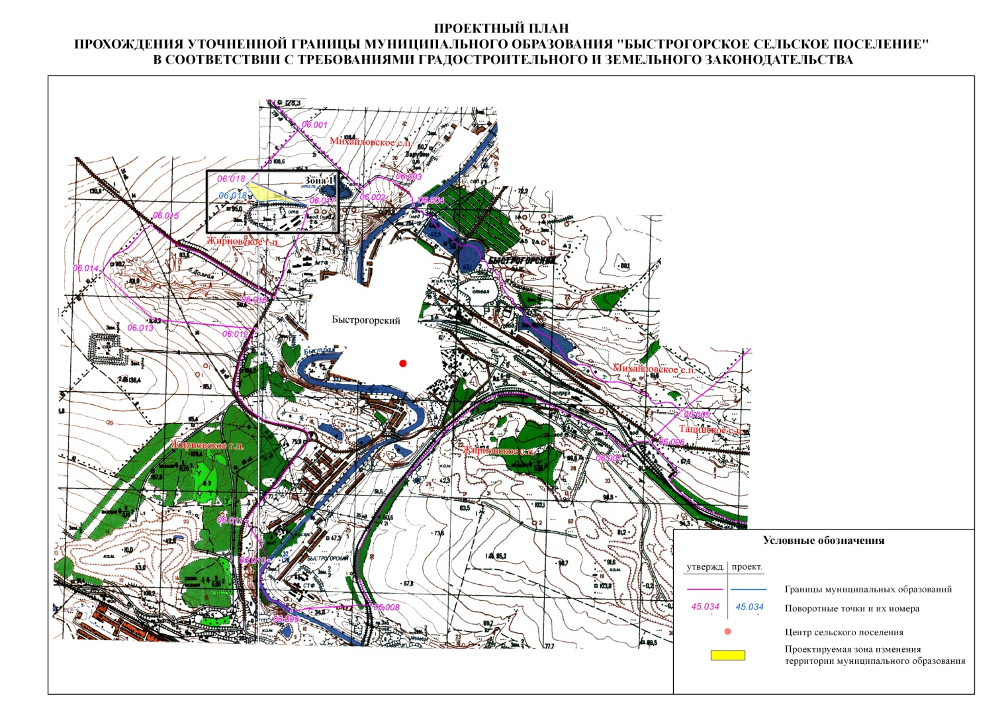

**________________________________________________________________________________________**

**Учредитель: Администрация муниципального образования «Быстрогорское сельское поселение».**

**Главный редактор: Глава Быстрогорского сельского поселения Кутенко С.Н**

**Издатель: Администрация муниципального образования «Быстрогорское сельское поселение».**

**Понедельник 29 августа 2016 года № 25**

**Время подписания в печать: 17-00 Тираж: не более 1000 экз. в год.**

**Адрес редакции: п. Быстрогорский ул. Волгодонская д.9 «Бесплатно»**

Ответственный за выпуск: – Глава Быстрогорского сельского поселения Кутенко С. Н.